孟津县2014-2015学年第二学期期末考试八年级物理试卷及答案

注意事项：
1．本试卷共6页，五大题，22小题，满分100分，考试时间60分钟。请用钢笔或圆珠笔直接答在试卷上。
2．答卷前将密封线内的项目填写清楚。
3．本试卷计算中用到g，均取10N/kg。
题 号 | 一 | 二 | 三 | 四 | 五 | 总 分
分 数
得分 | 评卷人
一、填空题（每空2分，共28分）

1．观察和思考是科学发现的基础。众多科学家能从简单的现象中受到启发，从中发现重要的规律，如 通过观察和分析，利用实验测得了大气压的数值。在粗略的计算中，标准大气压可以取 Pa。
2．如下左图所示，自行车轮胎上有凹凸不平的花纹，是为了增加轮胎与地面间的 ；而车座都作得较大，这样可以减小它对人的 。
3．如下中图所示，健身员向下摆动脚踝使细绳拉着物体缓慢提升，从而达到锻炼的目的。图中的滑轮是 滑轮，使用它的目的是 。
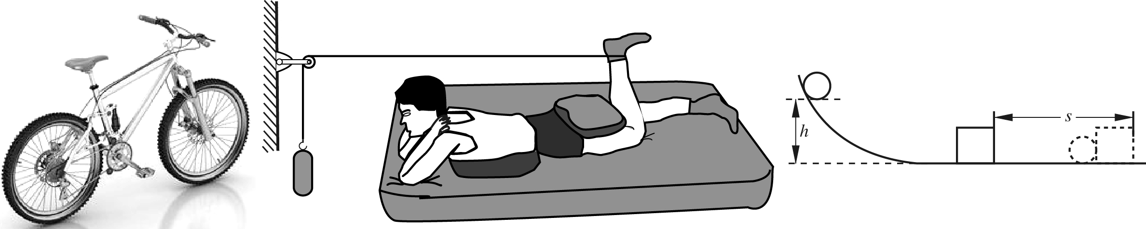
4．潜艇在水中受到的浮力是 对潜艇的作用，它的方向是 。
5．上右图是研究“物体动能的大小与哪些因素有关”的实验装置。实验中让同一钢球从斜面上不同的高度由静止滚下，碰到同一木块上，观察木块滑动的距离，从而得出结论。其中观察木块被撞击后移动距离的长短，是为了比较 ；若水平面绝对光滑，本实验将 （选填“能”或“不能”）达到探究的目的。
6．在一列匀速直线行驶的列车内，一位同学相对于车厢竖直向上跳起，他 （填“会”或“不会”）落在车厢内原来的起跳点。理由是： 。
7．如果上课时教室内的摩擦力突然消失，我们身边的情景将会发生哪些变化？描述两个可能出现的情景。
情景一： ；
情景二： 。
二、选择题（每小题3分，共24分）在每个小题的选项中，只有一个选项符合题目要求，请将其字母代号填入题后的括号内。
得分 | 评卷人

8．在国际单位制中，功率的单位是 【 】
A．牛顿 B．瓦特 C．焦耳 D．帕斯卡
9．如图是某同学进行“探究浮力的大小跟哪些因素有关”时其中的一次实验情景。根据图示可以知道，该同学这次操作的目的是 【 】
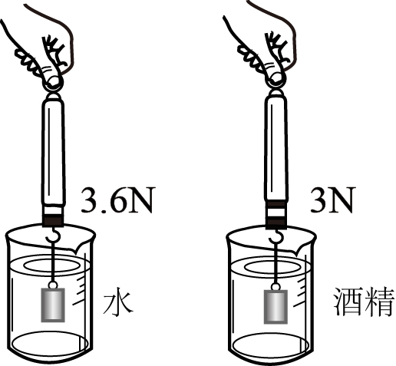
A．探究浮力与液体质量的关系
B．探究浮力与液体体积的关系
C．探究浮力与液体密度的关系
D．探究浮力与液体深度的关系
10．下列关于功和能的关系的说法中，正确的是【 】
A．一个物体没有做功，它一定不具有能量
B．一个物体能够做的功越多，其动能一定越大
C．一个物体具有能量，说明它正在做功
D．一个物体能够做功，说明它具有能量
11．下列生活中常用的工具中，使用时属于费力杠杆的是 【 】
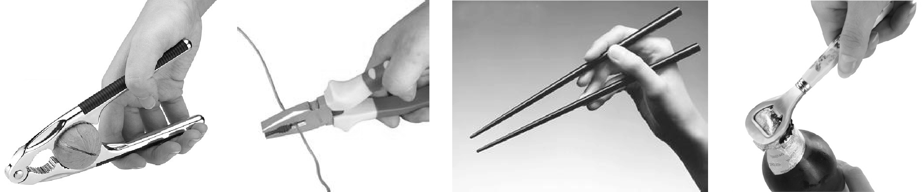
A．核桃夹 B．钢丝钳 C．筷子 D．起子
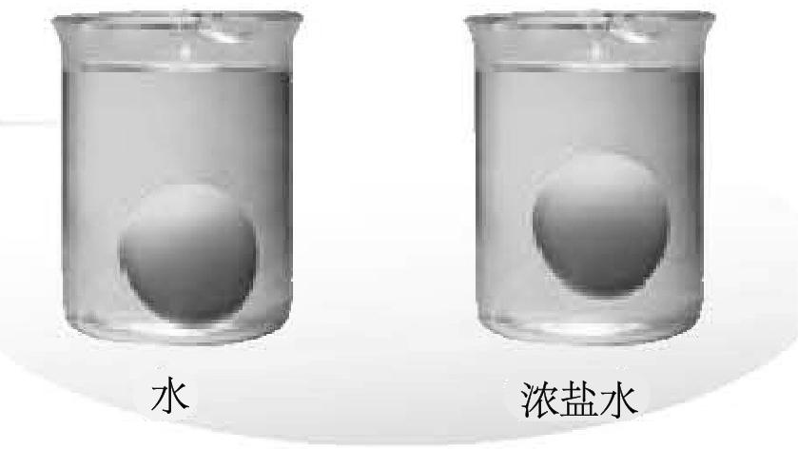
12．新鲜鸡蛋在水中会下沉，小华向水中加盐并轻轻搅拌，随着盐的溶解，可以看到鸡蛋会上浮，如图所示。这是因为 【 】
A．鸡蛋的重力减小，重力小于浮力
B．鸡蛋的体积增大，浮力增大，大于重力
C．鸡蛋排开盐水的体积增大，浮力增大，大于重力
D．液体密度增大，鸡蛋所受浮力大于重力
13．用图中的四种简单机械使重力同为G的物体都处于静止状态，其中用力最大的是（均不计摩擦） 【 】
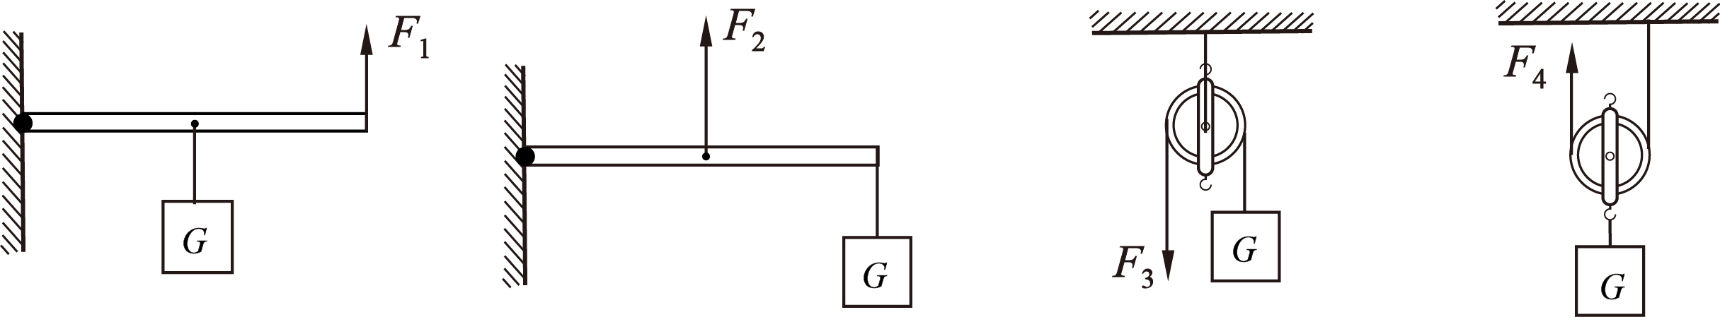
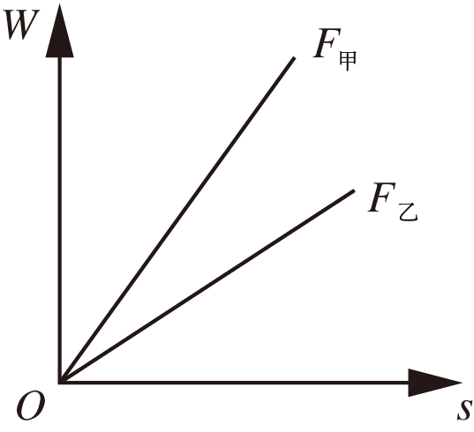
A B C D
14．用大小不同的甲、乙两个力拉同一物体，两力所做的功W与在这两个力各自的方向上移动的距离s的关系图象如图所示。由图可知，甲、乙两个力的大小关系是 【 】
A．F_{甲}＞F_{乙}
B．F_{甲}＜F_{乙}
C．F_{甲}＝F_{乙}
D．条件不足，无法判断
15．在实验的基础上借助科学推理得出结论的研究方法，是物理学中常用的一种方法，如研究“真空不能传声”时就采用了这种方法。在你进行过的下列四个科学探究中，同样采用到这一方法的是 【 】
A．探究影响压力作用效果的因素 B．探究牛顿第一定律
C．探究二力平衡的条件 D．探究浮力的大小与哪些因素有关
得分 | 评卷人
三、作图题（每小题3分，共6分）

16．利用下左图所示的滑轮组提起一个重物，如果要用这个滑轮组达到最省力的效果，绳子应该怎样绕?请在图中画出绳子的绕法。
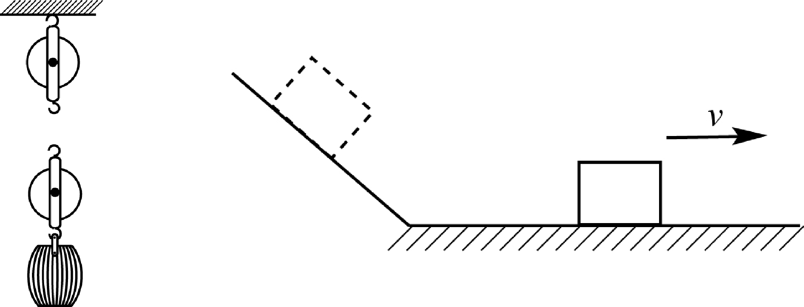

17．如上右图所示，一个木块从斜面上滑下，并在水平面上继续滑动。请画出木块在水平面时所受力的示意图。

四、实验探究题（第18题4分，第19题8分，第20题8分，共20分）
得分 | 评卷人
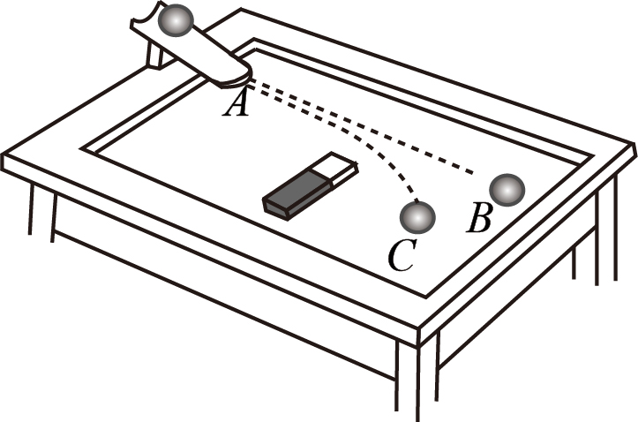
18．在学习“物体运动状态改变的原因”时，老师做了如图所示的实验：具有一定速度的钢珠在水平桌面上沿直线AB运动；若在它的运动路径近旁放一磁铁，钢珠的运动路径将变成曲线AC。
（1）实验中磁铁的作用是 ；
（2）此实验说明力可以改变速度的 。
19．小明和小红一起做探究杠杆平衡条件的实验：
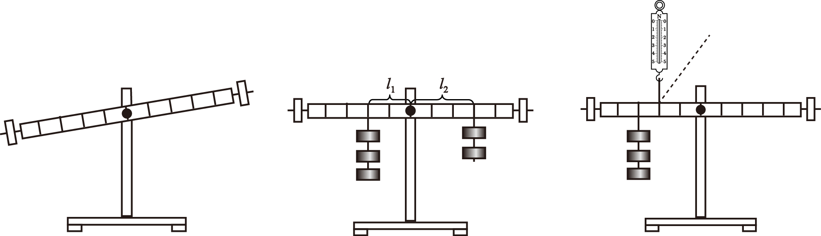
甲 乙 丙
（1）实验前，小明将杠杆的中点置于支架上，当杠杆静止时发现杠杆停在图甲所示的位置。为使杠杆在水平位置平衡，应将右端的平衡螺母向 调（填“右”或“左”）。
（2）调节平衡后，他们在杠杆的两端加挂钩码，并移动钩码，使杠杆在水平位置再次平衡，如图乙所示，并测出力臂。多次实验并把数据记录在下表中。
次数 | F₁/N | l₁/cm | F₂/N | l₂/cm
1 | 1 | 10 | 2 | 5
2 | 2 | 10 | 1 | 20
3 | 2 | 15 | 3 | 10
①实验时，使杠杆在水平位置平衡的目的是： ；
②多次实验的目的是： 。
（3）小明根据上表中的数据得出杠杆平衡的条件是： 。
（4）小红将图乙中杠杆两侧的钩码各取下一个，你将看到的现象是 。
（5）小明利用图丙进行实验时，若每个钩码重0.5N，杠杆平衡时弹簧测力计的读数应为 N；如果保持弹簧测力计拉力作用点的位置不变，把弹簧测力计沿虚线方向拉，为了保证杠杆在水平位置平衡，其示数将 （填“变大”、“不变”或“变小”），原因是 。
20．在探究“浮力大小等于什么”的实验中，小明同学的一次操作过程如图所示。
实验步骤：
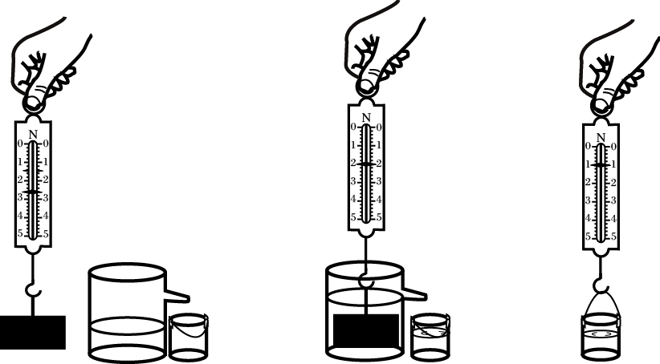
①测出铁块所受到的重力G_{铁}（图甲）；
②将水倒入溢水杯中（图乙）；
③把铁块浸入溢水杯中，读出测力计示数F（图丙）；
④测出小桶和被排开水的总重G（图丁）；
⑤记录并分析数据，归纳总结实验结论，整理器材。 甲 乙 丙 丁
（1）请你设计一个记录实验数据的表格，画在下面的虚线框内。

（2）分析评估小明的实验，指出存在的问题并修正。
问题 | 修正
得分 | 评卷人
五、综合应用题（第21题10分，第22题12分，共22分）

21．葛洲坝水利枢纽工程是一项综合利用长江水利资源的工程，具有发电、航运、泄洪、灌溉等综合效益。拦河大坝使上游的水位升高，提高水的重力势能，水从大坝的上游流下时冲击水轮机发电，水的重力势能最终转化为电能。
（1）为了航运和发电互不影响，人们在葛洲坝上修建了船闸完成航运。船闸是利用 的原理工作的。水从大坝的上游流下时冲击水轮机发电的过程中，机械能的转化过程是： 。
（2）小明要到葛洲坝去旅游，于是提前从资料中获知，葛洲坝水电站拦河坝高70m，上游水位60m，则坝底受到水的压强多大？
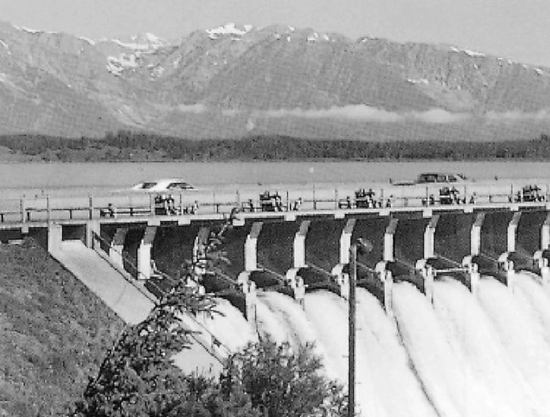
（3）瑞士的大笛克桑斯大坝（如图）高285m，对比我国葛洲坝水电站的拦河坝高。有人说前者水的重力势能比后者的大，能够这样简单地得出结论吗?说出你的理由。

22．大石头质量为6t，起重机在15s内将大石头沿竖直方向匀速提升1m，如图甲所示。
（1）大石头沿竖直方向匀速上升的过程中，动能 ，机械能 ，（均填“变大”、“不变”或“变小”）
（2）大石头所受的重力多大？

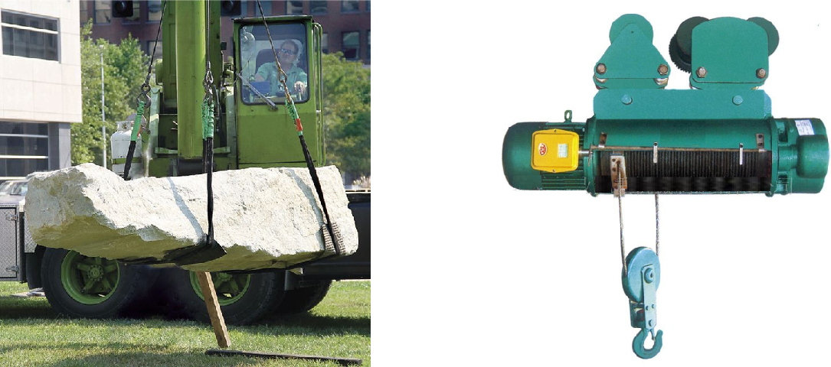

（3）起重机提升大石头的功率是多少?

（4）图乙是起重机用来起重的一个工作部件，当大石头竖直匀速被提升时，工作部件上一条钢绳的拉力F′为3.6×10⁴N，则此起重机在提升这块大石头时的机械效率多大？（保留两位小数）
2014—2015学年第二学期期末考试
八年级物理试题参考答案
一、1．托里拆利；10⁵ 2．摩擦；压强 3．定；（可以）改变用力的方向
4．水；竖直向上 5．动能的大小；不能
6．会；由于惯性仍然保持与列车相同的运动速度和运动方向，（所以会落回原处）
7．①圆珠笔无法写字，因为没有摩擦，笔内的滚珠不转动；②眼镜会从鼻梁上滑下来；③橡皮无法使用；④粉笔无法写字；⑤倾斜放置的东西都会滑下；天花板上吊灯会因螺丝滑脱而掉落等（其它合理叙述也给分）
二、
题号 | 8 | 9 | 10 | 11 | 12 | 13 | 14 | 15
答案 | B | C | D | C | D | B | A | B

三、16．如下左图所示 17．如下右图所示
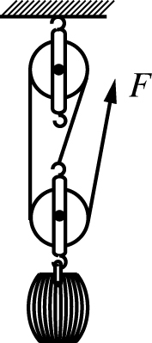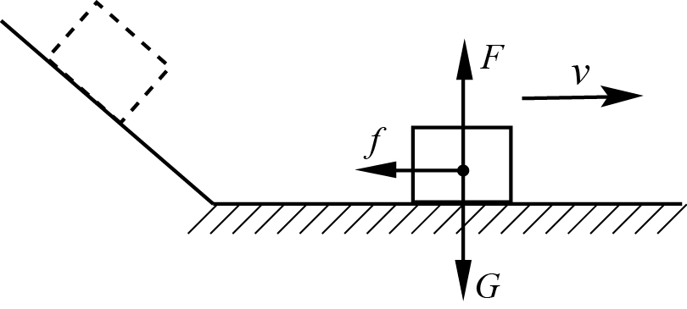
四、18．（1）给钢球施力（施加力的作用）；（2）大小
19．（1）右；（2）便于测量力臂；得出的结论更具有普遍性；（3）动力×动力臂＝阻力×阻力臂（或F₁l₁＝F₂l₂）；（4）杠杆左侧会下降（或杠杆会逆时针转动）；
（5）2.25；变大；当力的方向发生改变时，力臂将减小，（因此作用力将变大）
评分标准：最后一空2分，其它每空1分，共8分
20．（1）见下表
次数 | 物体所受的重力／N | 物体在水中时测力计的读数／N | 浮力/N | 小桶和排开水所受的总重力／N | 小桶所受的重力／N | 排开水所受的重力／N
1
2
3
…
（2）
问题 | 修正
没有测空小桶的重力 | 测空小桶的重力G_{桶}
溢水杯的水量不足 | 将溢水杯中的水加至溢水口处
没有多次实验 | 换用不同液体进行实验
评分标准：第（1）问表格中若没有第四行的不扣分；实验次数少于三次的扣1分。所测的物理量每少2个扣1分，没有单位的扣1分；第（2）问任选两组，每格1分，共4分，其它说法正确均给分
五、21．（1）连通器；重力势能转化为动能（每空2分，共4分）
（2）解：由题意知：水的深度为h＝60m，则坝底受到水的压强为：
p＝ρgh＝1.0×10³kg／m³×10N／kg×60m＝6×10⁵Pa；（3分）
（3）不能（1分）。因为水库中水的重力势能大小与水的质量和高度有关，虽然大笛克桑斯大坝比葛洲坝拦河坝高，但我们并不知道水库中水量的多少，所以不能简单地得出结论。（2分）
评分标准：按上面给分点给分；计算过程只要符合要求都给分，单位没有带或带错扣0.5分；没有计算结果或结果错误扣0.5分；计算结果错误和没有带单位只扣1个0.5分。
22．解：（1）不变；变大（每空1分，共2分）
（2）G＝mg＝6×10³kg×10 N／kg＝6×10⁴ N；（2分）
（3）因为匀速提升，起重机提升大石头的拉力与大石头所受的重力相等，即
F＝G＝6×10⁴ N，（1分）
大石头在拉力的方向上移动的距离：s＝1m，
所以拉力做的功：W＝Fs＝6×10⁴ N×l m＝6×10⁴ J（2分）
功率P＝＝＝4×10³ W；（2分）
（4）从图乙可看出，此滑轮为动滑轮，当重物升高h，钢绳升高s′＝2h，则：
（W_{有}＝Gh，W_{总}＝F′s＝F′×2h＝2Fh）
η＝＝＝$\frac{G}{2F}$＝$\frac{6×{\text{10}}^{4}\text{ N}}{2×3\text{.}6×{\text{10}}^{4}N}$＝83.33%。（3分）
评分标准：按上面给分点给分，（3）（4）为综合式参考上面的给分点综合给分；计算过程只要符合要求都给分，单位没有带或带错扣0.5分；没有计算结果或结果错误扣0.5分；计算结果错误和没有带单位只扣1个0.5分。

